5.9 Merjenje zračnega tlaka
Miroslav Cvahte, Zavod RS za šolstvo

Kratek opis za učitelje | Vajo lahko izvedemo s preprosto eksperimentalno opremo, edini dražji del je silomer (50 N). Pripravljena je na dveh zahtevnostnih ravneh, bolje motivirani dijaki lahko začnejo kar z dodatno nalogo. Poudarek je na razumevanju fizikalnih konceptov (zračni tlak, ravnovesje sil) in razvijanju procesnih znanj, predvsem samostojnem opazovanju in eksperimentiranju.
Cilji | Dijaki/dijakinje:  - samostojno eksperimentirajo, premišljeno opazujejo in sklepajo;  - ponovijo in uporabijo definicijo tlaka;  - zapišejo in znajo uporabiti izrek o ravnovesju sil;  - pri računanju uporabijo poenostavljena pravila za upoštevanje merskih napak pri osnovnih računskih operacijah in zapisu rezultata;  - razumejo mikroskopsko razlago tlaka v plinih.
Priporočilo za oblike in metode dela | Dijaki v dvojicah izvajajo eksperimentalno vajo, nato pa samostojno napravijo izračune in napišejo odgovore. Večina opravi osnovno nalogo, bolje motivirani dijaki pa izvedejo le dodatne naloge.
Priporočilo za izvedbo | Učno enoto izvedemo, ko dijaki že poznajo tlak in Newtonove zakone, npr. kot uvod v zračni tlak.
Čas za izvedbo | 1 ura | Zahtevnost | dve ravni | Vključen eksperiment | da
Priloge |  | - učni list za dijake (pdf, doc),  - priporočila za učitelje (pdf, doc).
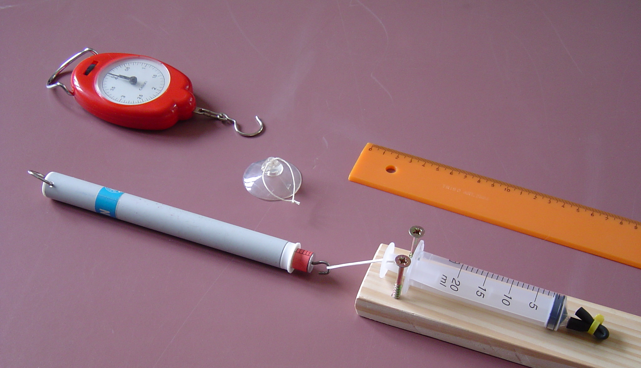

S preprosto eksperimentalno opremo lahko približno izmerimo zračni tlak. Na fotografiji je tudi tehtnica, ki lahko nadomesti laboratorijski dinamometer, in je precej cenejša.
Učni list za dijake
Merjenje zračnega tlaka

OSNOVNA NALOGA

Namen vaje: razumevanje fizikalnih konceptov (zračni tlak, ravnovesje sil), uporaba osnovnih merilnih naprav, razumevanje natančnosti pri merjenjih

Potrebna oprema: brizga 20 ml, gumijasta cevka s stiščkom, silomer 50 N, ravnilo, barometer (v učilnici), vakuumski prisesek

Priprava na vajo: V zvezek zapišite povzetke za naslednje pojme: definicija za tlak, osnovna enota, barometer, manometer, povprečni zračni tlak, pretvarjanje enot bar in milibar v osnovno enoto Pa (N/m²), prvi Newtonov zakon.

Naloga:
Z injekcijsko brizgo in silomerom približno izmerite zračni tlak in ga primerjajte z vrednostjo, ki jo pokaže barometer.

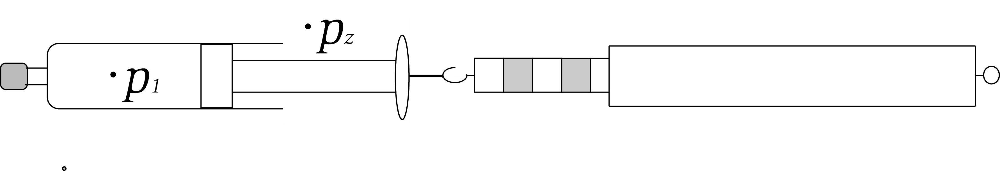
Potek dela:
Napravite poskus: Bat potisnite v brizgo do kraja, da v njej ne bo zraka. Nato zamašite vhod v brizgo s preganjeno gumijasto cevko (glej fotografijo). Z roko potegnite bat do lege približno 15 ml in ga spustite.

- Zakaj bat skoči na ničlo, ko sila popusti? . . . . . . . . . . . . . . . . . . . . . . . . . . . . . . . . . . . . . . . . . . . . . . . . . . . . . . . . . . . . . . . .

- Z mikroskopsko sliko kvalitativno razložite, kaj pritiska bat navznoter, da ga moramo vleči ven?

. . . . . . . . . . . . . . . . . . . . . . . . . . . . . . . . . . . . . . . . . . . . . . . . . . . . . . . . . . . . . . . . . . . . . . . . . . . . . . . . . . . . . . . . . . . . . . . . . . . . . . . . . . . . . . . . . . . . . .

. . . . . . . . . . . . . . . . . . . . . . . . . . . . . . . . . . . . . . . . . . . . . . . . . . . . . . . . . . . . . . . . . . . . . . . . . . . . . . . . . . . . . . . . . . . . . . . . . . . . . . . . . . . . . . . . . . . . . .

- Približno kolikšen je tlak znotraj brizge (p₁ na risbi ) . . . . . . . . . . . . . . . . . . . . . . . . . . . . . . . . . . . . . . . . . . . . . . . . . . . . . . . . . .

- Nato s silomerom potegnite bat do lege med 15 in 20 ml in izmerite silo F. Zaradi trenja (lepenja) boste dobili ravnovesje pri različnih silah. Zato v trenutku, ko bat miruje, izmerite največjo in najmanjšo silo in v računu upoštevajte srednjo vrednost. Meritev nekajkrat ponovite.

Meritve in izračuni

- Iz definicije za tlak p = . . . . . . . . . . . . . . izračunajte zračni tlak p_{z} . . . . . . . . . . . . . . . . . . . . . . . . . . . . . . . . . . . . . . . . . . . . . . . .

Kaj morate še izmeriti pred računanjem ? . . . . . . . . . . . . . . . . . . . . . . . . . . . . . . . . . . . . . . . . . . . . . . . . . . . . . . . . . . . . . . .

Zračni tlak navadno merimo v milibarih [mbar] . Koliko milibarov ste izračunali? p_{z} = . . . . . . . . . . . . . . . . . . . . .

Zračni tlak izmerite še z barometrom : p_{zB} = . . . . . . . . . . . . . . . . . . . . .

- Kako bi lahko izračunali ploščino bata injekcijske brizge, ne da bi izmerili premer bata? Izračunajte jo:

. . . . . . . . . . . . . . . . . . . . . . . . . . . . . . . . . . . . . . . . . . . . . . . . . . . . . . . . . . . . . . . . . . . . . . . . . . . . . . . . . . . . . . . . . . . . . . . . . . . . . . . . . . . . . . . . . . . . . . .
. . . . . . . . . . . . . . . . . . . . . . . . . . . . . . . . . . . . . . . . . . . . . . . . . . . . . . . . . . . . . . . . . . . . . . . . . . . . . . . . . . . . . . . . . . . . . . . . . . . . . . . . . . . . . . . . . . . . . .

- Priloženi vakuumski prisesek malo zmočite, ga "prilepite" na gladko podlago in ga odtrgajte z roko. Z računom ocenite, kolikšno (teoretično) največjo silo prenese priloženi vakuumski prisesek, preden se odtrga. Učitelj bo z bolj robustnim dinamometrom pri demonstracijskem poskusu to silo tudi izmeril. Vaš dinamometer bi se lahko pri takem poskusu poškodoval.

** Razmislite, zakaj je izmerjena vrednost precej manjša od teoretične napovedi.

. . . . . . . . . . . . . . . . . . . . . . . . . . . . . . . . . . . . . . . . . . . . . . . . . . . . . . . . . . . . . . . . . . . . . . . . . . . . . . . . . . . . . . . . . . . . . . . . . . . . . . . . . . . . . . . . . . . . . . .
. . . . . . . . . . . . . . . . . . . . . . . . . . . . . . . . . . . . . . . . . . . . . . . . . . . . . . . . . . . . . . . . . . . . . . . . . . . . . . . . . . . . . . . . . . . . . . . . . . . . . . . . . . . . . . . . . . . . .

* DODATNA NALOGA 1 (osnovno nalogo lahko preskočite)

Odgovorite na vprašanja 1., 2., 6. in 7. osnovne naloge.

Meritve lahko izvedemo tudi nekoliko drugače, kot je opisano v točki 4. Razumevanje in izračuni so pri tem zahtevnejši, končni rezultat pa praviloma natančnejši.

Potek dela:
Napravite poskus: Bat brizge potisnite v brizgo do kraja, da v njej ne bo zraka. Nato zamašite vhod v brizgo s preganjeno gumijasto cevko (glej fotografijo).

- S silomerom potegnite bat do lege 15 ml ter izmerite silo F₁, ko bat zelo počasi enakomerno vlečete navzven (v desno na skici poskusa) ter silo F₂, ko bat zelo počasi spuščate navznoter. Meritev nekajkrat ponovite.

Narišite vse sile, ki delujejo na bat pri gibanju v levo in gibanju v desno, in iz enačb za ravnovesje sil izračunajte silo trenja in silo zraka na bat. Iz sile zraka potem izračunajte zračni tlak p_{z} in ga primerjajte z vrednostjo, izmerjeno z barometrom.

Meritve in izračuni

* DODATNA NALOGA 2
9. Če se ne bi spomnili, da je modro bat vleči enakomerno navzven in navznoter, bi napravili poskus samo pri gibanju v eno smer. V tem primeru bi morali silo trenja izmeriti posebej. Izmerite silo trenja pri gibanju bata, ko brizga ni zaprta, in jo primerjajte s silo trenja, ki ste jo dobili iz enačb za gibanje navzven in navznoter.

** DODATNA NALOGA 3
10. Ko je bat v legi 20 ml, je tlak razpetega zraka v brizgi zanemarljivo majhen v primerjavi z zračnim tlakom. Izmerite potrebne dimenzije, nato pa približno ocenite, kolikšen je tlak v brizgi, ko bat izvlečemo do oznake 20 ml. Pomagajte si z Boylovim zakonom, ki pove, da je pri izotermnem stiskanju ali razpenjanju plina produkt tlaka in prostornine plina vedno enak p₁ V₁ = p₂ V₂ = p₃ V₃ . . (povprašajte tudi učitelja).

Priporočila za učitelje

Merjenje zračnega tlaka

Rešitve:
- Ko sila popusti, skoči bat na ničlo, ker ga navznoter potiska sila okolišnega zraka.
- Mikroskopski opis: na zunanji strani z veliko hitrostjo trkajo v bat molekule zraka, na notranji strani pa je molekul zelo malo, saj je tlak znotraj brizge (p₁ na sliki ) blizu vrednosti nič.
- Tlak znotraj brizge (p₁ na skici) je zelo majhen, približno enak nič.
- Ko je bat miroval, smo pri naši brizgi izmerili največjo in najmanjšo silo 29 N in 37 N, srednja vrednost je bila torej 33 N.
- Ploščina bata je bila S = π d²/4 ≈ 3,1 cm², zračni tlak pa približno p_{z} = F/S = 33 N/3,1 cm² ≈ 1 bar.
- Ploščino notranjega prereza injekcijske brizge bi lahko izračunali S = V/h = 20 cm³/6,3 cm = 3,2 cm², razdalja med oznakama 0 in 20 ml je bila namreč 6,3 cm.
- Premer našega priseska je bil 40 mm, zato bi se teoretično odtrgal pri sili F = p_{z} π d²/4 ≈ 125 N. Pri poskusu se odtrga pri približno za polovico manjši sili. Pri počasnem povečevanju sile vidimo, da se prisesek deformira, nato pa podenj vdre zrak in prisesek se odtrga.
- Ko bat zelo počasi enakomerno vlečemo navzven (v desno na skici poskusa), velja F₁ = F_{tr} + F_{z ,} ko pa ga spuščamo navznoter pa F_{z} = F₂ + F_{tr} , pri čemer je F_{z} sila zraka, F_{tr} pa sila trenja. Od tod dobimo, v našem primeru (35 N + 29 N)/2 = 32 N in F_{tr} = (F₁ − F₂)/2, v našem primeru 3 N. Zračni tlak je torej približno p_{z} = F/S = 32 N/3,1 cm² ≈ 1 bar. Tudi pri osnovni nalogi, ko bat miruje, bi bil približek boljši, če bi upoštevali silo lepenja, vendar bi bil račun za dijake prezahteven. Iz enačbe F_{z} = (F₁ + F₂ )/2 pa vidimo, da smo maksimalno silo lepenja v resnici upoštevali, ko smo v izračun vstavili srednjo vrednost največje in najmanjše sile ob mirovanju bata.
- Za silo trenja smo pri naši brizgi iz zgornjih enačb računsko dobili vrednost 3 N, ki se je približno ujemala z izmerjeno vrednostjo sile trenja v primeru, ko brizga ni bila zamašena.
- Ko bat potisnemo na ničlo in brizgo zamašimo, ostane v konici brizge nekaj deset mm³ zraka, ki se nato razpne na 20 ml, pri čemer se tlak ustrezno zmanjša, saj velja Boylov zakon.

Še nekaj napotkov:
- Brizge se dobijo v lekarnah in stanejo manj kot pol evra.
- Za 20-ml brizgo potrebujemo silomer za 50 N.
- Za merjenje sile, pri kateri se prisesek odtrga, potrebujemo robusten silomer do 100 N, saj se nežnejši lahko poškoduje, ko sila npr. 60 N naenkrat popusti. Zato ta del meritve opravimo kot demonstracijski poskus. Primerni in poceni so merilniki mase, ki jih uporabljajo na tržnicah – podolgovati z rumeno skalo do 10 oziroma 15 kg (ne tak, kot je na fotografiji).
- Dijaki lahko merijo sile precej bolj natančno, če je brizga vpeta na desko z dvema vijakoma, kot vidimo na fotografiji.

